**Pressemitteilung**

**„Lecker Herbst“ – Kulinarische Touren in vier Naturparken**

Schauenburg, 23. Juli 2025 – Spätsommer und Herbst zählen zu den schönsten Jahreszeiten in der Region. Die Naturparke Reinhardswald, Kellerwald-Edersee, Münden und Habichtswald starten gemeinsam das Projekt „Lecker Herbst“, um die regionale Kulinarik und die saisonalen Spezialitäten der Region in den Mittelpunkt zu stellen. Ab Mitte August bis hinein in den November laden die Naturparke Besucherinnen und Besucher dazu ein, die vielfältigen Geschmäcker des Herbstes zu erkunden und die Natur auf genussvolle Weise zu erleben.

Das Projekt „Lecker Herbst“ bietet eine Vielzahl von Aktivitäten, die die kulinarischen Schätze der Region in den Fokus rücken. Dabei werden lokale Produkte wie Pilze, Beeren, Wild und regionale Spezialitäten vorgestellt und in authentischen Rahmen präsentiert. Mit dem Ziel, die Verbindung zwischen Natur, Kulinarik und nachhaltigem Genuss zu stärken, werden die Besucher für die Vielfalt der heimischen Natur begeistert. Das Programm umfasst geführte Wanderungen, Radtouren, Hofbesichtigungen und Verkostungen, die sowohl für Familien als auch für Genießerinnen und Genießer geeignet sind. Besonders im Fokus stehen nachhaltige und regionale Produkte, die in den Naturparken angebaut, gesammelt, verarbeitet und präsentiert werden.

Die umfangreiche Veranstaltungsbroschüre mit rund 75 Veranstaltungen ist ab sofort erhältlich und kann in den Geschäftsstellen der teilnehmenden Naturparke sowie bei zahlreichen Partnern in der Region abgeholt werden. Zudem steht die Broschüre auf den jeweiligen Websites zum Download bereit. Eine vollständige Übersicht aller Angebote ist außerdem auf der Seite der GrimmHeimat Nordhessen unter [www.lecker-herbst.de](http://www.lecker-herbst.de) veröffentlicht.

Das Projekt „Lecker Herbst“ wird durch die großzügige Unterstützung der Volksbank Kassel-Göttingen ermöglicht. Zum offiziellen Startschuss griff der aus Hannover stammende Matti Linke in seinem Poetry Slam das Thema Kulinarik und regionale Produkte in den vier Naturparken auf wortgewandte Weise auf und schilderte die Besonderheiten aus seiner persönlichen Perspektive. Dabei nahm er die Gäste mit auf eine inspirierende Reise durch die Region. Gemeinsam mit zahlreichen regionalen Akteuren, Mitarbeitenden der Volksbank Kassel-Göttingen sowie Vorstandsmitgliedern und Geschäftsführerinnen und Geschäftsführern der vier Naturparke wurde der offizielle Start des Projekts gefeiert. Ausgewählte lokale Köstlichkeiten gaben einen Vorgeschmack auf den Lecker Herbst. Die Naturparke laden herzlich dazu ein, die kulinarischen und naturverbundenen Highlights der Region zu entdecken und zu erleben.

**Pressekontakt für Rückfragen:**

**Annika Ludolph**

Zweckverband Naturpark Habichtswald

Tel: 0561 1003 1126

Mail: [a.ludolph@naturpark-habichtswald.de](mailto:a.ludolph@naturpark-habichtswald.de)

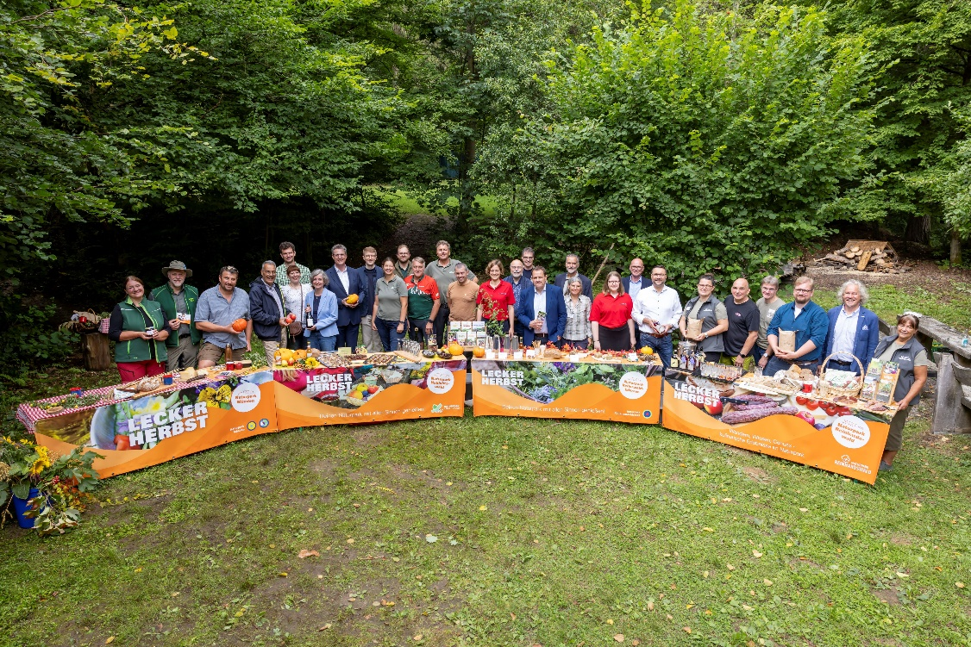

*Ein vielfältiges Programm an kulinarischen Entdeckungen verspricht der Lecker Herbst (Bild:* Volksbank Kassel-Göttingen)

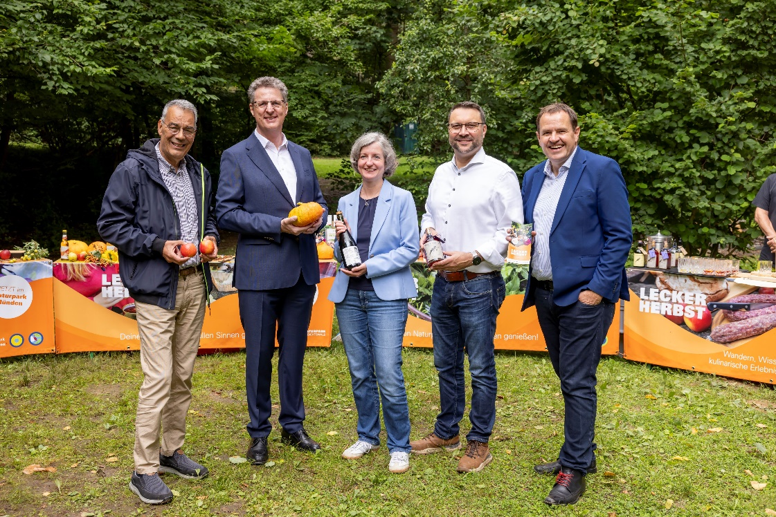

*Die Vorsitzenden Gerd Hujahn (Vorstandsmitglied NP Münden), Wolfgang Osse (Vorstandsvorsitzender Volksbank Kassel-Göttingen eG), Simone Fedderke (stv. Vorsitzende NP Habichtswald), Torben Busse (Vorstandsmitglied NP Reinhardswald) und Frederik Westmeier (stv. Vorsitzender NP Kellerwald-Edersee) freuen sich über den gelungenen Auftakt des Projektes „Lecker Herbst“ (Bild:* Volksbank Kassel-Göttingen)

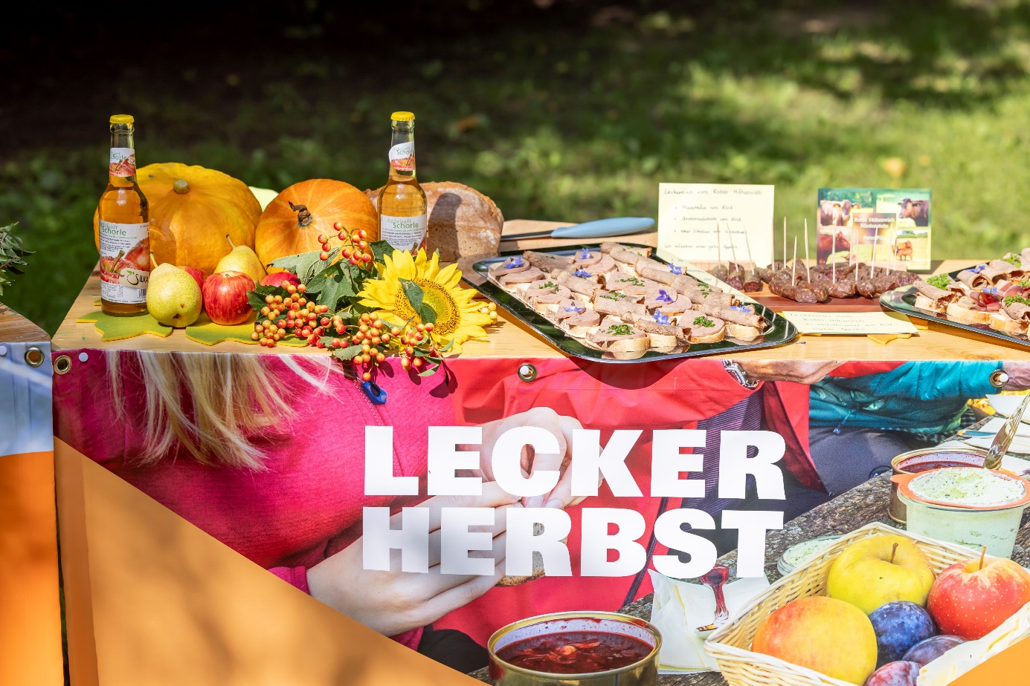

*Vielfältig und köstlich sind die Angebote rund um den „Lecker Herbst“ (Bild:* Volksbank Kassel-Göttingen)